**专家领航明方向，学员蓄力再出发**

——成都市双流区2022年度立项课题“基于教学评一致的班级合唱教学策略研究”开题论证会

（撰稿：董佳）

2022年11月3日，在秋色斑斓的晚秋时节，双流区名师夏加强工作室的课题组导师和成员们相聚在九江小学，开启区级立项课题“基于教学评一致的班级合唱教学策略研究”开题论证会。本次活动还特别邀请到了三位专家莅临指导，他们分别是来自成都市双流区教育科学研究院的音乐教研员，谭国庆；成都市双流区教育科学研究院教育改革发展中心教研员，杨独明；成都市双流区教育科学研究院教师发展中心、名师工作室管理办老师，高永琼。会议在上午十点三十分准时开始，工作室的其他成员通过腾讯会议全程参与学习。

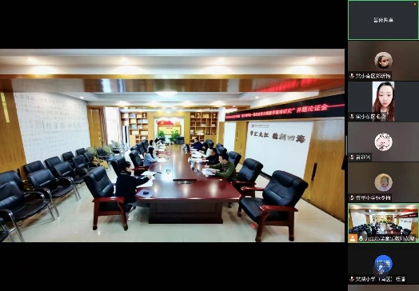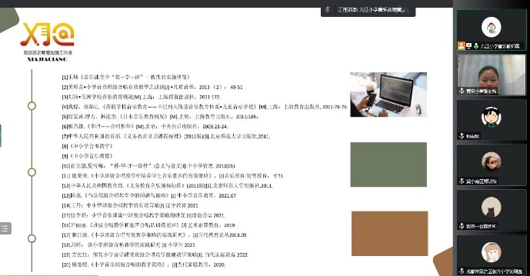

会议由来自九江小学的董佳老师主持，首先由成都市双流区教育科学研究院教育改革发展中心教研员杨独明宣读立项通知。接着，由胥苗老师宣读开题报告，胥老师从研究意义、本区班级合唱的教学现状与存在的主要问题、现有的研究基础出发，解释了课题研究的动机和背景；通过文献综述的分析和查新概况阐述课题组前期的准备和相关理论支撑；从核心概念的界定、研究目标和内容、研究思路与方法、研究措施几方面来描述我们在前期准备阶段的思路和即将开展的活动。

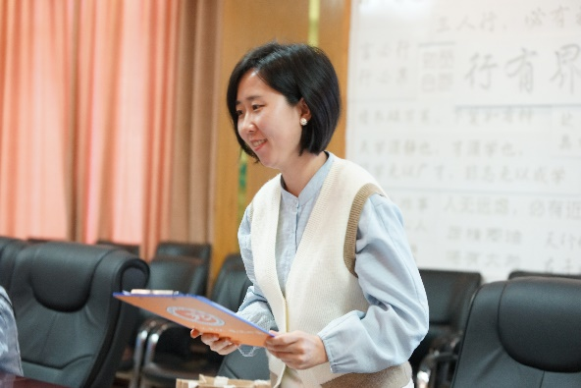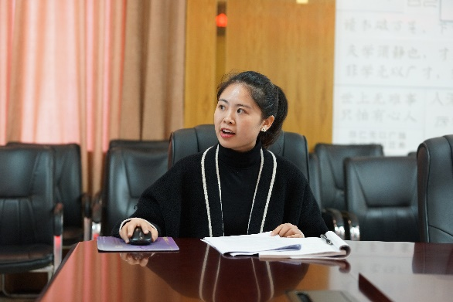

三位专家在聆听了开题报告后，都祝贺课题的顺利开题，肯定了本课题开展的价值和意义，并提出了自己的宝贵建议和殷切的期冀。

来自成都市双流区教育科学研究院的音乐教研员谭国庆说：“基于教学评一致的班级合唱教学策略研究”这一课题的立项和开展具有现实意义，希望课题的研究结果可以形成多种形式的成果在区域内辐射引领，为一线教师的班级合唱教学提供有实际价值的帮助！

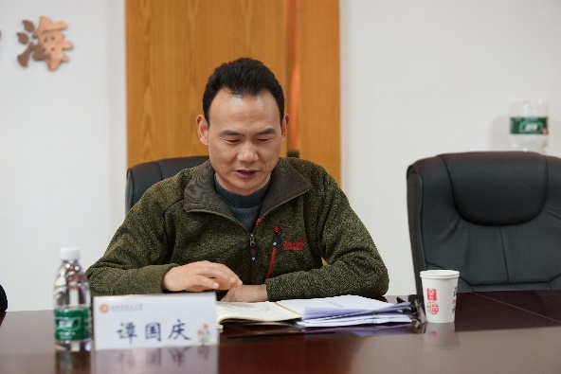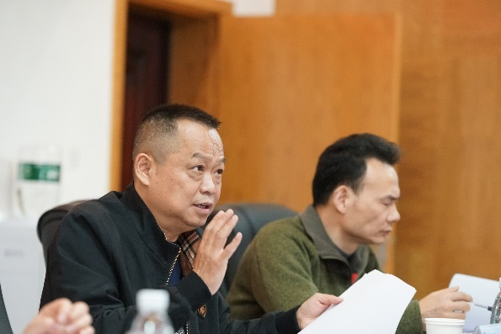

来自成都市双流区教育科学研究院教育改革发展中心教研员杨独明老师，再一次为我们梳理明确了三条主线：为什么要研究这一课题？研究的是什么（研究目标、内容）？怎样落实在课堂教学中？他从专业角度提出了自己的理解和建议：课题组的成员要完善我区小学音乐合唱教学的现状调查研究、确定合唱教学的学习内容、探索双流区小学合唱教学的有效策略；初步在实践中，形成效果测评。他明确了课题研究方法：调查研究法、案例研究法、经验总结法、行动研究法，并分层次的举例说明拟开展的措施。杨老师具体清晰的思路和指引，为我们在接下来的课题实施阶段明确了方向！

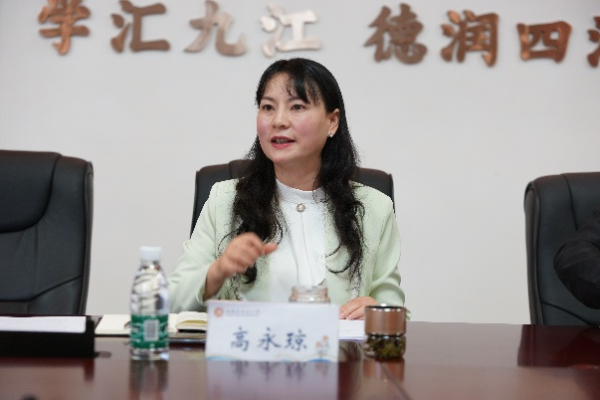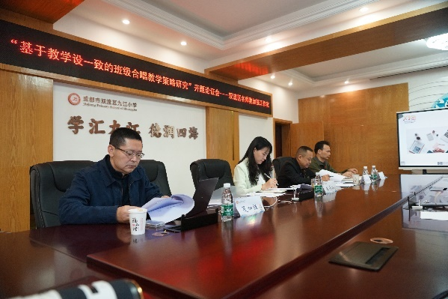

来自成都市双流区教育科学研究院教师发展中心、名师工作室管理办高永琼老师首先祝贺夏加强工作室的区级课题顺利开题，肯定了我们前期的充分准备，她鼓励我们从微观经验型走向宏观理论型，多深入理论，让课题研究更有深度；从单一零散型走向系统结构化，结合工作室的课堂观察量表这一工具，更好的为理论和课堂的融合提供支持；从一般经验型走向教学研究型，紧扣热点，强化教学评一致和新课标理论，使课题研究走的更深更远；她关注学员们在课题研究与实施中自身的转变和成长，她期待看到学员们从实践型走向思想型，在工作室的学习和实践中真正的获得成长和提高！

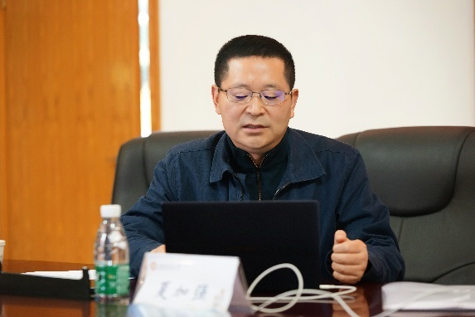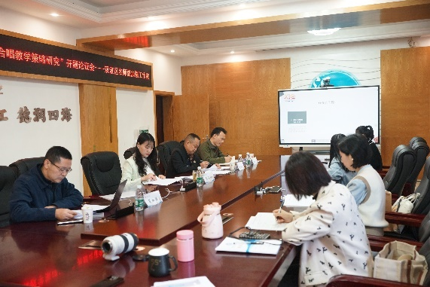

最后，双流区名师工作室的夏加强导师表达了对三位专家的感谢，通过专家们详实的建议和鼓励，我们更加明确了前行的方向，他也代表课题组进行表态，我们将根据专家们的建议修改方案，以课堂教学作为载体，以提高学生的班级合唱能力为目标，在接下来的课题实施阶段，更加细致深入的进行探索和挖掘，并把研究成果整理推广，进行更多层面的辐射和推广。